ИНФОРМАЦИЯ
о проведении в сентябре 2023 года мероприятий календарного плана воспитательной работы
в общеобразовательных учреждениях городского округа Мытищи


1 сентября – День знаний. Официально «День знаний» был учреждён Указом Президиума Верховного Совета СССР № 373-11 от 15 июня 1984 года. День знаний – праздник начала нового учебного года, прежде всего для всех обучающихся, учителей и преподавателей. В этот день в общеобразовательных учреждениях проходят торжественные линейки, посвящённые Дню знаний и началу учебного года. Праздник 1 сентября всегда остаётся незабываемым, радостным и в тоже время волнующим. С особой торжественностью встречают этот праздник первоклассники. Пусть новый учебный год станет для всех плодотворным, богатым на знания, открытия, творчество и достижения! В нашей стране созданы все условия для ребят получать, углублять и применять знания в разных сферах.
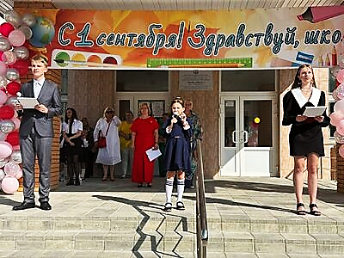
В общеобразовательных учреждениях округа в День знаний прошли торжественные мероприятия.
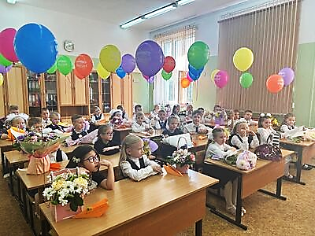
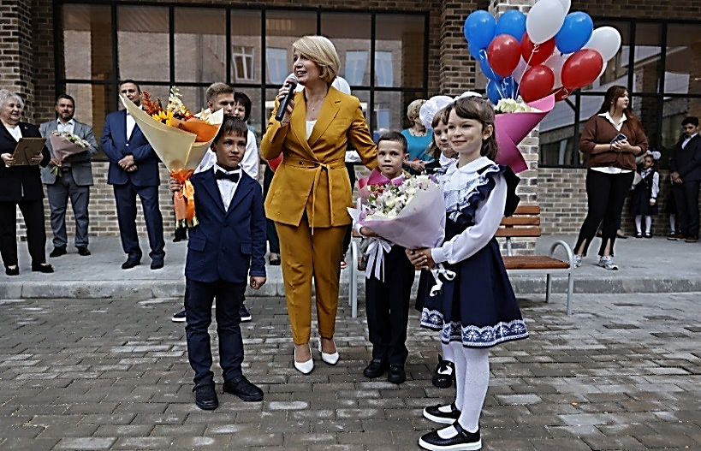
В МБОУ «Гимназия №1» в сотый раз встречали своих обучающихся. В этом учебном году гимназии исполняется 100 лет! Учебный год в гимназии начался с традиционной торжественной линейки, церемонии поднятия флага Российской Федерации и занятия «Разговоры о важном». Это занятие было посвящено Дню знаний. Целью данного мероприятия было повышение мотивации обучающихся к приобретению новых знаний. Ведь знания – одна из важнейших ценностей для всех людей. Ребята обсудили понятие «знание», поговорили о людях, которые благодаря своим знаниям смогли изменить мир, посмотрели ознакомительный видеоролик «О Российском обществе».
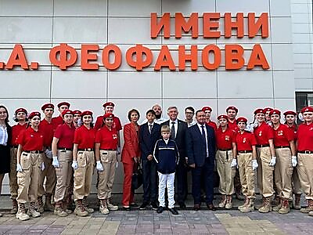
В МБОУ СОШ №3 1 сентября настроение у обучающихся было особенно праздничное: в этом году школе было присвоено имя Бориса Алексеевича Феофанова – советского военачальника и Почётного гражданина городского округа Мытищи.
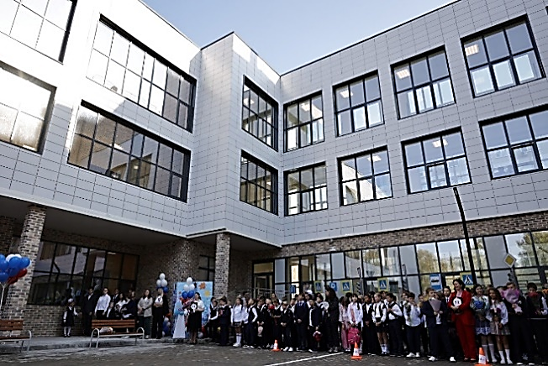
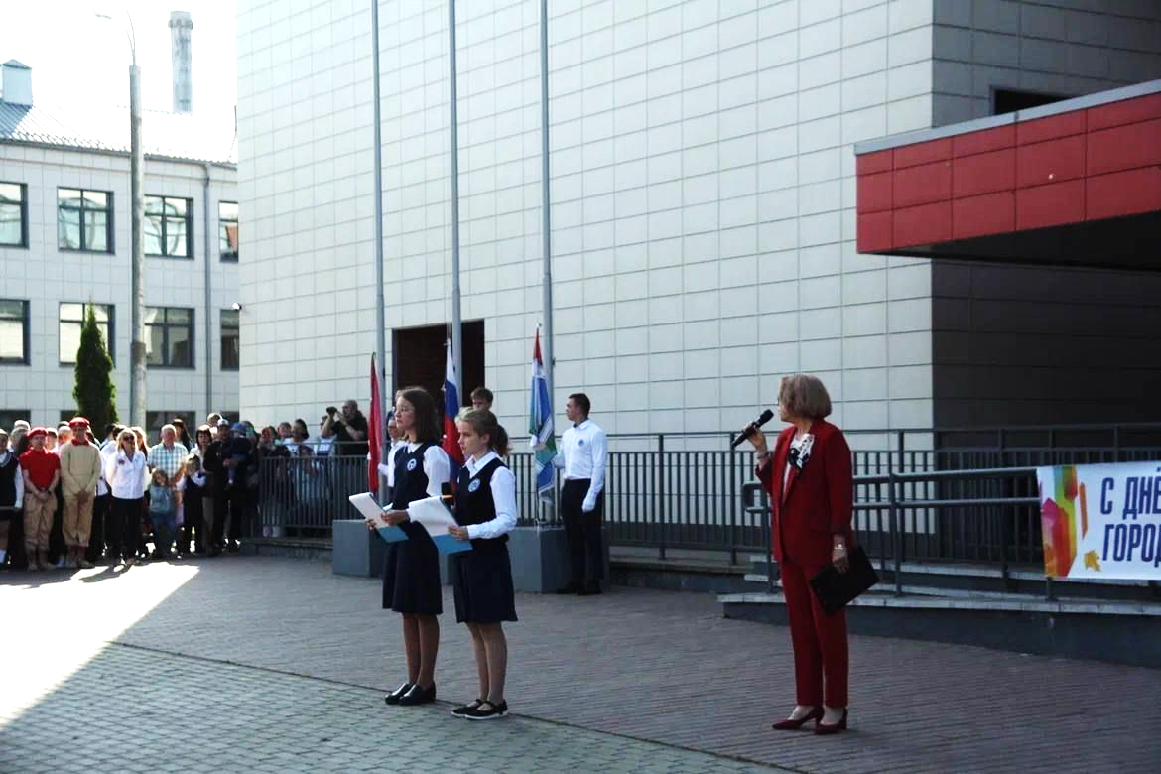
В МБОУ СОШ №6 торжественно открыли новую пристройку на 200 мест. Для обучающихся здесь оборудованы большой спортивный зал, кабинеты химии и физики, кабинеты для лабораторных исследований, зал для рисования и черчения, просторная столовая. Первый учебный день традиционно начался с классного часа «Разговоры о важном» по теме «День знаний». Обучающиеся узнали много нового о достижениях России. Ребята говорили, что знания необходимо нам в разных аспектах жизни. Самое главное – получить знания и научиться применять их и много трудиться. Только так можно реализовать свой потенциал, достичь своей цели и сделать мир лучше.
В МБОУ «Лицей №15» все застыли на торжественной линейке под звуки гимна России. Всё было наполнено торжеством и гордостью, что ты частичка этого действа, этого великого праздника – Дня знаний. В День знаний в лицее говорили о том, что знания каждого из нас – это будущее каждого из нас, это будущее страны.

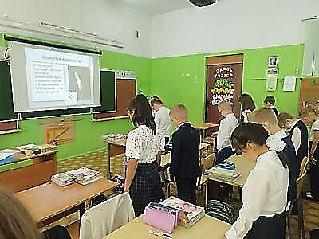
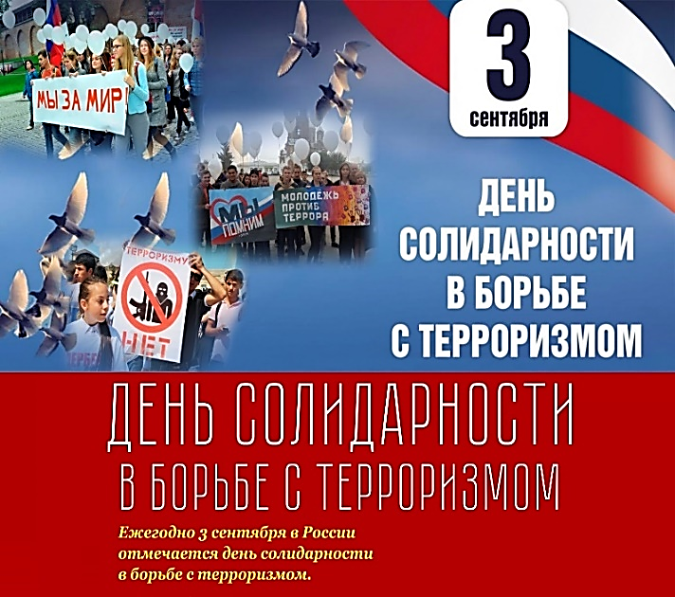
3 сентября – День солидарности в борьбе с терроризмом. В России ежегодно 3 сентября отмечается особая дата – День солидарности в борьбе с терроризмом. В нашей стране дата 3 сентября теперь неразрывно связана с трагическими, ужасающими событиями, произошедшими в городе Беслане 1–3 сентября 2004 года. В течение двух с половиной дней террористы в заминированном здании школы в тяжелейших условиях удерживали более 1100 заложников. В результате беспрецедентного по своей жестокости террористического акта погибло 334 человека, из них – 186 детей, более 800 человек были ранены, 72 ребёнка остались инвалидами. 3 сентября является на сегодняшний день памятной датой России. Она была официально утверждена федеральным законом «О днях воинской славы (победных днях) России», который был выпущен 6 июля 2005 года. С тех пор, в этот день россияне с горечью вспоминают людей, погибших от рук террористов, а также тех сотрудников правоохранительных органов, которые погибли во время выполнения служебного долга, спасения людей.
В общеобразовательных учреждениях г.о. Мытищи в первые дни занятий, прошли тематические мероприятия, посвящённые Дню солидарности в борьбе с терроризмом.
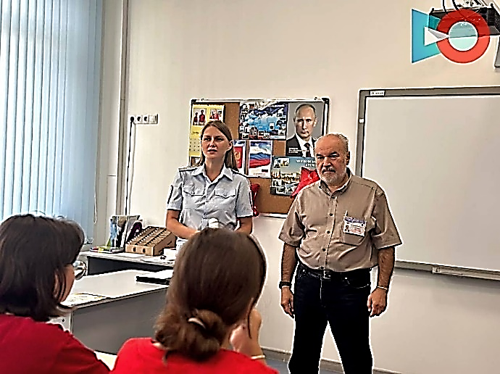
В МБОУ «Гимназия №1» в рамках Всероссийского дня солидарности в борьбе с терроризмом для обучающихся 2–11-х классов прошёл урок Памяти «Эхо Бесланской трагедии». В ходе урока ребятам рассказали о тех ужасных днях, о героях-спасателях, которые жертвовали своими жизнями ради спасения детей. Был продемонстрирован видеоролик с места трагедии, посвящённый памяти жертв терроризма. Ребята минутой молчания почтили память погибших в Беслане. В конце мероприятия ученики сделали выводы, что нельзя забывать о тех страшных событиях, что с терроризмом следует не только бороться, важно предупреждать его возникновение.
В МБОУ СОШ №3 прошёл тематический урок «Осторожно, терроризм!». На встречу с учениками пришли начальник местного отделения Всероссийского военно-патриотического движения «Юнармия» В.А.Муравьёв и старший инспектор

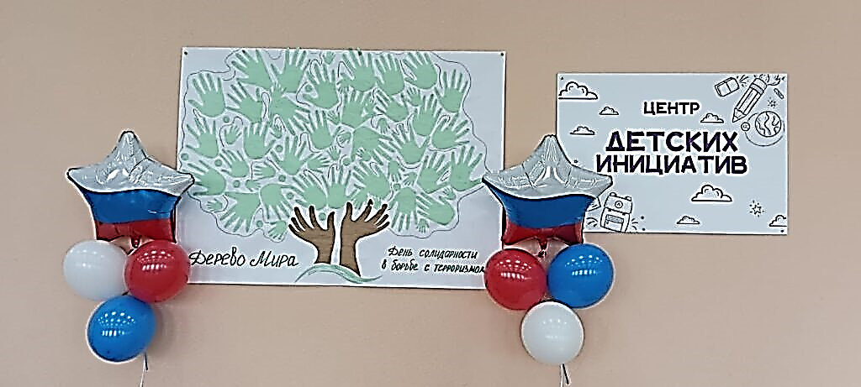
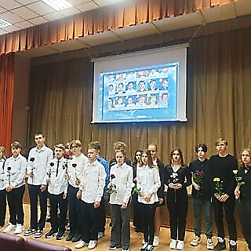
группы по связям с СМИ капитан внутренней службы Е.В. Терещенкова. Цель этого мероприятия было привлечение внимания к проблемам современного мира и главной угрозе человечества – терроризму.
В МБОУ СОШ № 29 в рамках Дня солидарности в борьбе с терроризмом прошло мероприятие «Беслан, мы помним, мы скорбим!». Обучающиеся вспоминали трагические события, которые произошли 1 сентября 2004 года в школе Беслана, и ребят, которые не смогли в тот день сесть за парты.
В МБОУ «Марфинская СОШ» было организовано участие обучающиеся в акции «Дерево мира», посвящённой Дню солидарности в борьбе с терроризмом. Для обучающихся 7 классов был проведён урок памяти «Горячие слёзы Беслана»

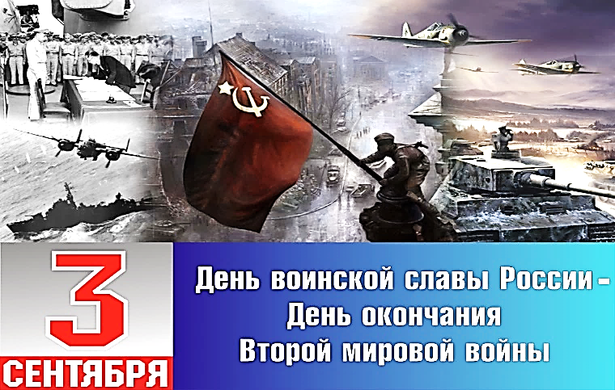
3 сентября – День окончания Второй мировой войны. Вторая мировая война (1 сентября 1939 — 2 сентября 1945) стала крупнейшим вооружённым конфликтом в истории человечества. В этой войне участвовали 62 государства из 74 существовавших на тот момент (80 % населения Земного шара). Боевые действия велись на территории Евразии и Африки и в водах всех океанов. Это единственный конфликт, в котором было применено ядерное оружие. Началом Второй мировой войны считается 1 сентября 1939 года, когда нацистская Германия начала вторжение в Польшу. В войска было мобилизовано 110 миллионов человек. В результате войны погибло более 70 миллионов человек, большинство из которых – мирные жители. В ходе этой войны впервые было применено ядерное оружие. В знак памяти о соотечественниках, проявивших самоотверженность, героизм, преданность своей Родине и союзническому долгу перед государствами – членами антигитлеровской коалиции в России День окончания Второй мировой войны был объявлен Днём воинской славы.
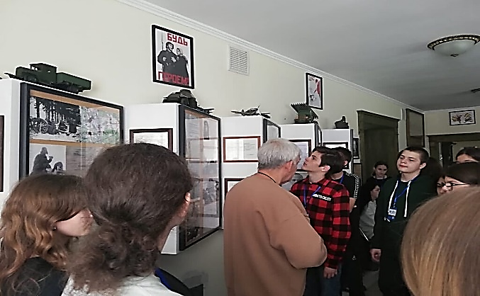
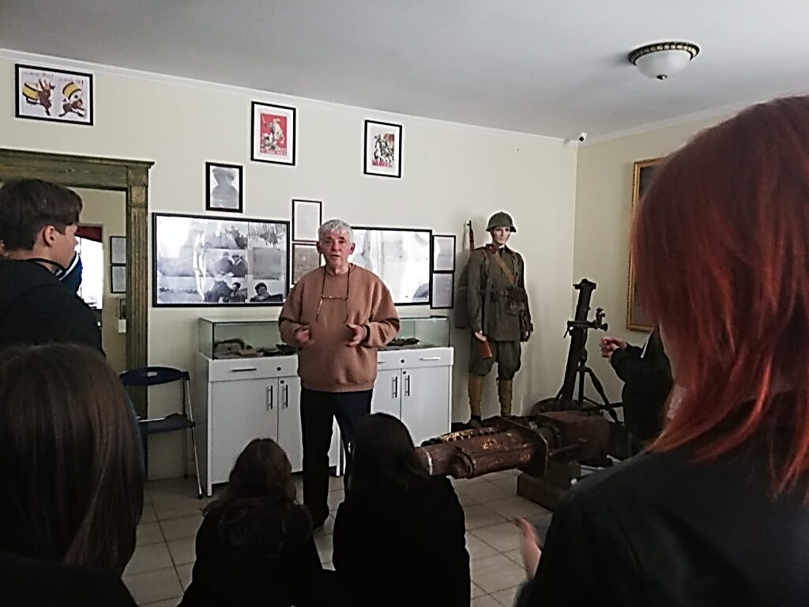
Во общеобразовательных учреждениях округа прошли тематические мероприятия, посвящённые окончанию Второй мировой войны: «Роль Советского Союза во Второй мировой войне», «Как мы можем сохранить память о прошедшей войне и погибших соотечественниках», «Война и мир глазами детей», «Окончанию Второй мировой войны посвящается…».
В МБОУ «Марфинская СОШ в честь памятной даты были проведены «Уроки мужества» и тематические классные часы. В этот день обучающиеся школы посетили частный музей «Скирмановские высоты» в посёлке Брикет. Ребята познакомились с историей древней Руси и её отважными воинами, с историей первой мировой войны и, конечно, с историей Второй мировой войны. Из уст экскурсовода они услышали о боях на территории вблизи музея, о подвигах солдат Великой Отечественной войны.

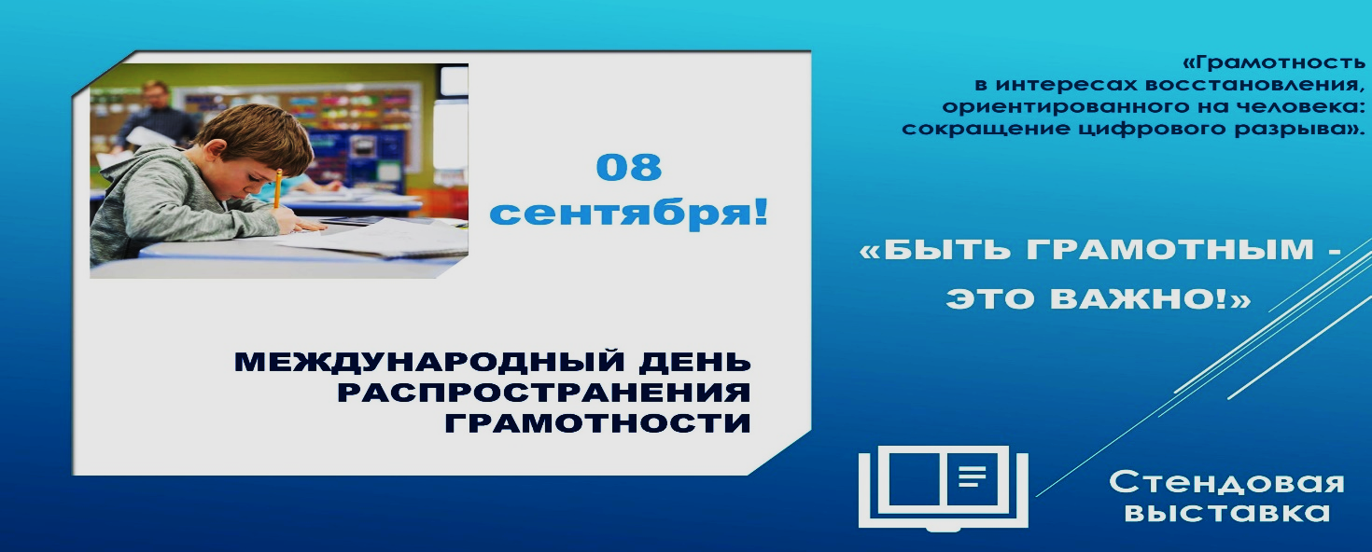
8 сентября – Международный день распространения грамотности. Этот день был объявлен ЮНЕСКО в 1965 году по рекомендации Всемирной конференции министров образования по ликвидации неграмотности. Празднование «Международного дня распространения грамотности» – даёт возможность привлечь внимание к проблеме ликвидации безграмотности. Традиционно под словом «грамотный» подразумевают человека, умеющего читать и писать на каком-либо языке согласно установленным нормам грамматики и правописания. Людей, умеющих только читать, называют «полуграмотными». В нашей стране безграмотность была ликвидирована ещё в 20-30-е годы прошлого века. Однако в мире эта проблема не утратила актуальности. Она по-прежнему остаётся не решённой во многих странах. По данным статистики ЮНЕСКО, в 2022 году на земле неграмотными оставались около 770 миллионов взрослых и около 260 миллионов детей. Большинство из них – жители развивающихся стран. В 11 странах неграмотное взрослое население составляет 50%. В 15 государствах мира более половины детей не имеют даже основного общего образования. Свыше 100 миллионов детей не имеют возможности посещать школу.
С целью привлечения внимание обучающихся к изучению родного языка и активизации усилий по распространению грамотности в общеобразовательных учреждениях прошли тематические уроки и мероприятия, посвящённые «Международному дню распространения грамотности». Во многих общеобразовательных учреждениях этот день был посвящён памяти Расула Гамзатовича Гамзатова – народного поэта Дагестана, публициста, прозаика, переводчика, известного своей активной общественной и политической деятельностью.
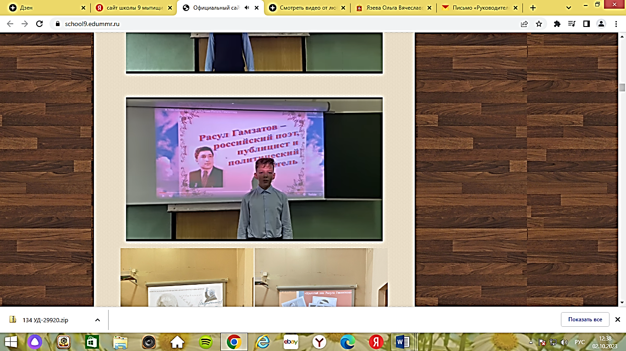
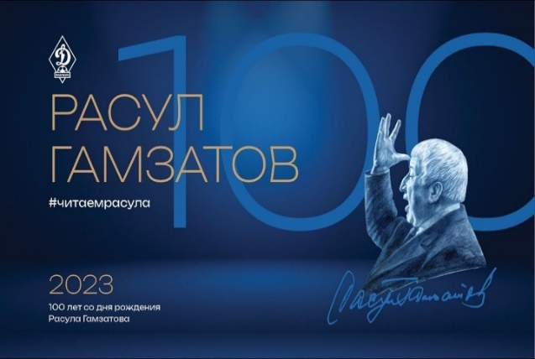
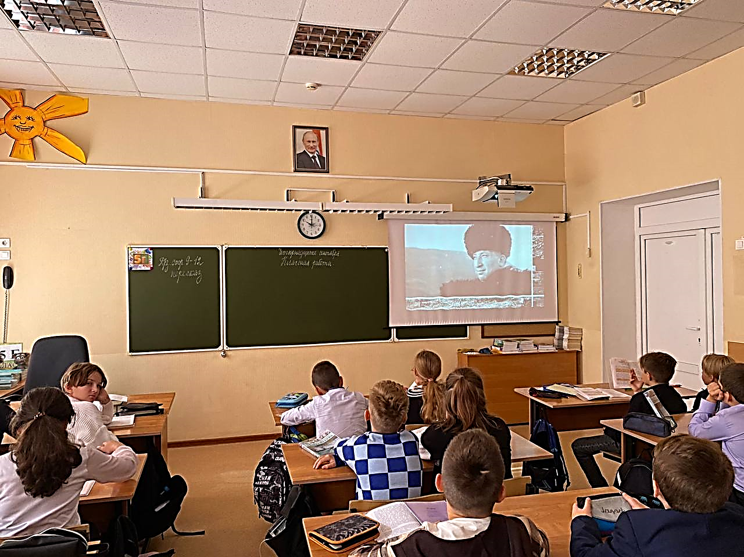
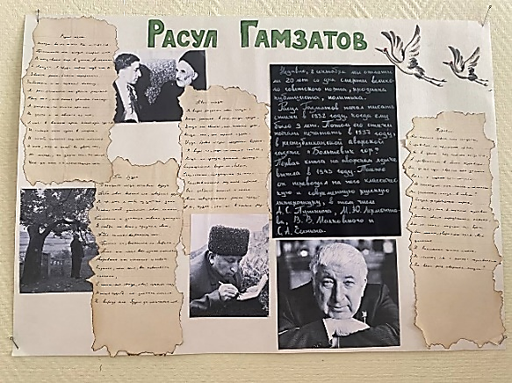
В МБОУ СОШ №6 прошли уроки, посвящённые Расулу Гамзатову. Его перу принадлежат десятки проникновенных стихов на аварском и русском языках, обогативших национальную и мировую культуру, он создал замечательные поэмы, сонеты, послания, афористические надписи, философские эссе. Песни, написанные на стихи Гамзатова, мгновенно переходили в разряд хитов, а бессмертный гимн «Журавли» стал символом памяти солдатам, погибших в Великой Отечественной войне. Народный поэт – это ровно тот случай, когда это не просто почётное звание, а символ всеобщей любви. В память о Расуле Гамзатове были выпущены стенные газеты.
В МБОУ СОШ №9 были подготовлены мероприятия, посвящённые 100-летию со дня рождения Расула Гамзатова, на которых обучающиеся знакомились с его биографией, творчеством, читали его произведения. Информация с выступлениями ребят была размещены на сайте школы.
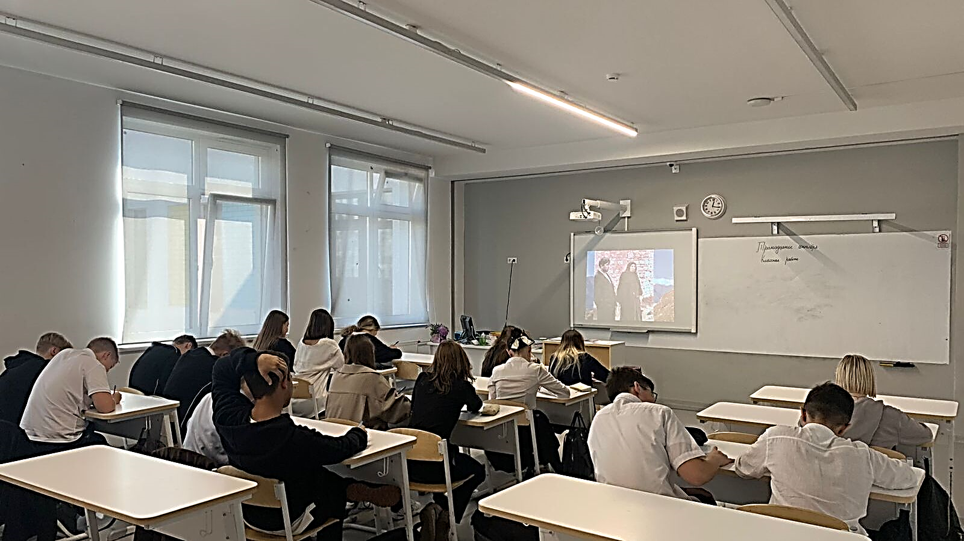
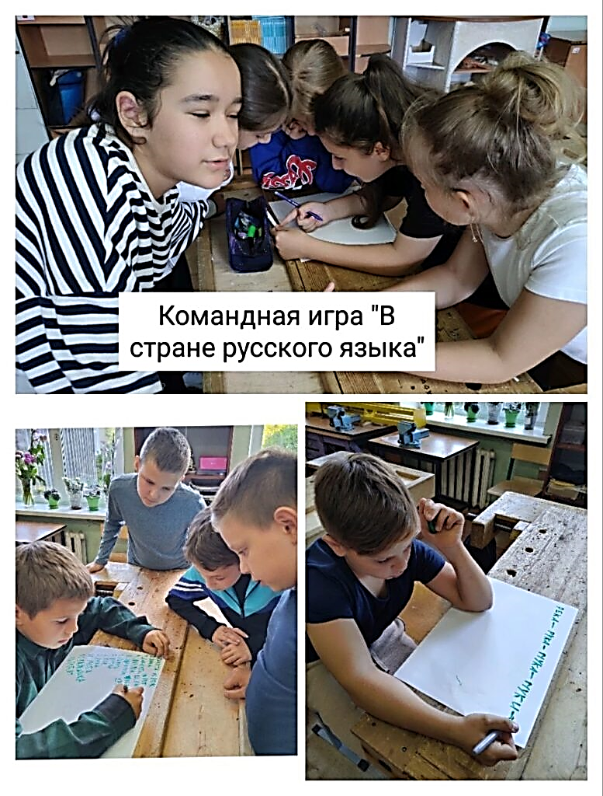
В МБОУ СОШ №14 к 100-летию со дня рождения Р.Г.Гамзатова в 9-11 классах прошли уроки литературы. Педагоги рассказали о его жизненном и творческом пути, вместе с учениками вспомнили прекрасные стихи Расула Гамзатова: «Мама», «Сын своего народа», «Я не хочу войны», посмотрели презентацию с сайта «Культура». На уроках говорили о том, что – это особая личность в литературе и культуре XX – начала XXI веков, широко известная не только в Российской Федерации, но и далеко за её пределами. Мир поэзии Расула Гамзатова учит быть человечными, воспитывает чувство патриотизма, любви к людям, к своему народу. Основные темы творчества Расула Гамзатова: история родной земли, образ матери, любовь к женщине. Его творения тянутся к вечным темам: добро, справедливость, человечность.
В МБОУ «Лицей №34» прошёл Всероссийский урок, посвящённый творчеству Р. Гамзатова. Девятиклассники приняли участие в олимпиаде, написав эссе с отзывом на его произведения. В 5-х классах был проведён урок литературы. Дети познакомились с творчеством дагестанского поэта, его лучшими произведениями, посвящёнными Родине, наполненными любовью к малой родине – Дагестану, любовью к людям, а также посмотрели музыкальный ролик с песней «Журавли» в исполнении Марка Бернеса.
В МБОУ «Марфинская СОШ» в честь Международного дня грамотности прошла интеллектуальная игра «В стране русского языка».

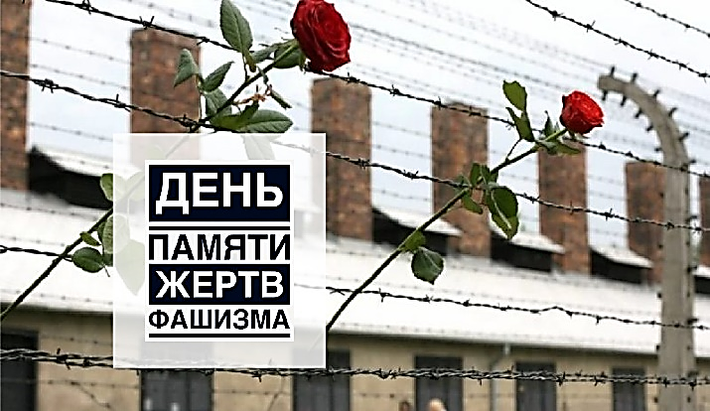
10 сентября – Международный день памяти жертв фашизма. В сентябре народы, в истории которых чёрной чертой прошла Вторая мировая война вспоминают жертвы фашизма. Это день памяти десятков миллионов людей, погибших в результате гигантского, нечеловеческого эксперимента. Это миллионы солдат, которых фашистские лидеры столкнули друг с другом, но ещё больше – мирных жителей, которые погибали под бомбами, в концлагерях, от болезней и от голода. В 1962 году было принято решение считать каждое второе воскресенье сентября Международным днём памяти жертв фашизма, основной целью которого является борьба с идеологией возрождения фашизма. День памяти жертв фашизма – одна из самых печальных дат, как для России, так и для многих стран, затронутых страшным горем, которое принёс фашизм.
В 2023 году рядом с этой датой стоит вторая: 100 лет назад, 13 сентября 1923 г., в селе Осино-Гай Тамбовской губернии родилась Зоя Космодемьянская, которой суждено было стать партизанкой, разведчицей, Героем Советского Союза. Фашисты замучили девушку, имя которой прославляет стойкость, героизм и бесстрашие советского народа.
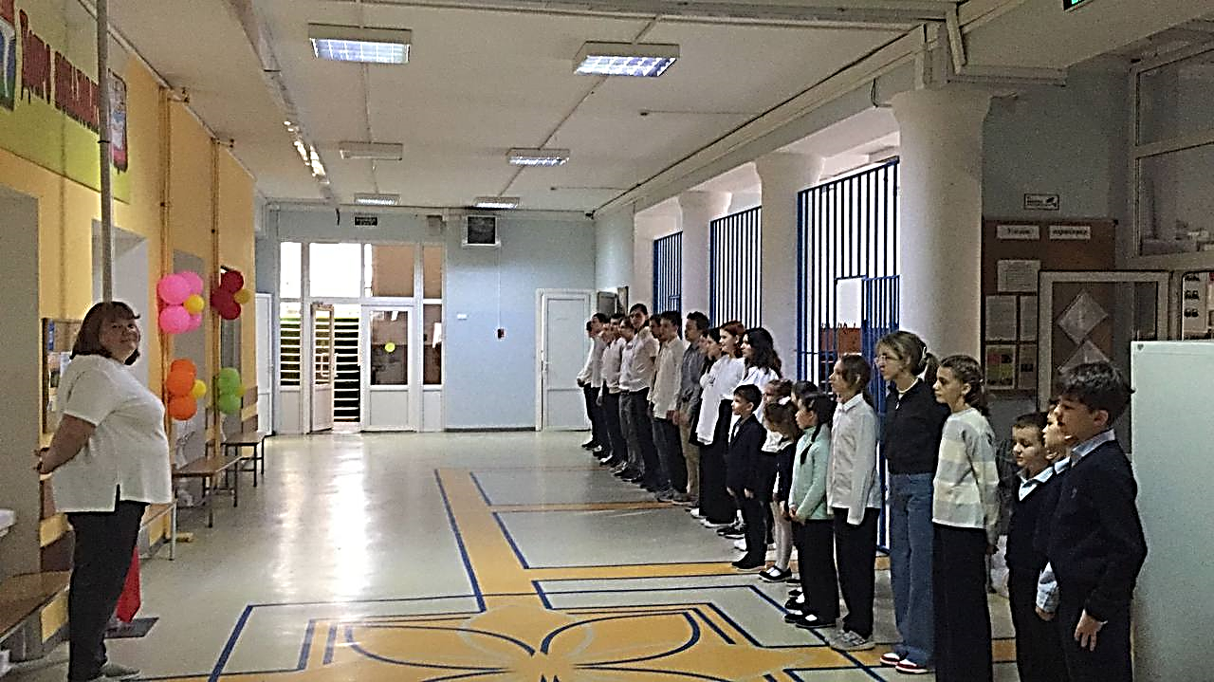
В этот день в общеобразовательных учреждениях прошли уроки мужества, классные часы, беседы, просмотры фильмов, посвящённые этой дате. Ребята узнали не только о подвиге Зои Космодемьянской, но и о подвигах других героев, которые стали символом мужества и патриотизма советского народа в годы Великой Отечественной войны против фашизма.
В МБОУ СОШ №6 состоялась беседа «Разговоры о важном», которая была посвящена памяти Зои Космодемьянской – первой женщине, получившей звание Героя Советского Союза в годы Великой Отечественной войны. Зоя была настоящей патриоткой нашей страны. Она отдала все силы, свою жизнь борьбе за освобождение Родины от фашистов. Зоя Космодемьянская отвоевала, в том числе и наше будущее. Ребята говорили о том, что мы как благодарные потомки тех, кто сберёг нашу Родину, тех, кто отдавал всё, даже свои жизни, для великой Победы, должны не только бережно сохранять и передавать потомкам память о героизме истинных патриотов таких, как Зоя Космодемьянская, но и быть достойными их подвигов.
В МБОУ СОШ №10 прошли уроки мужества классные часы, беседы, просмотры фильмов, посвящённые партизанке Зое Космодемьянской, которой в этом году отмечается 100-летие со дня рождения. Обучающиеся вспомнили о детстве и юности Зои Космодемьянской, о том, как в годы Великой Отечественной войны стала разведчицей, партизанкой, о её бессмертном подвиге, за который ей было присвоено звание Героя Советского Союза.
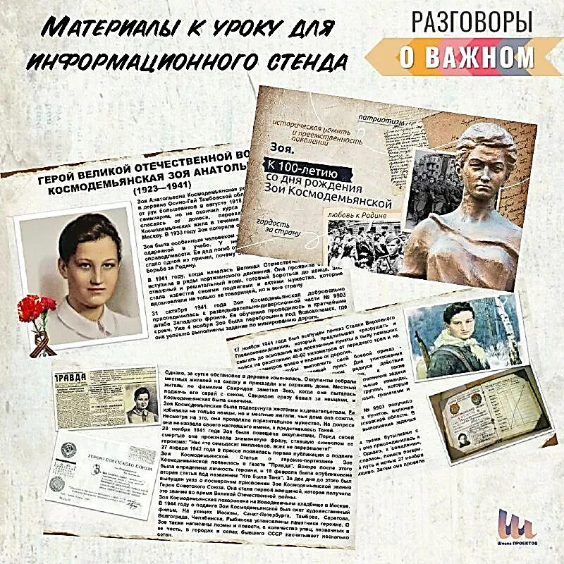
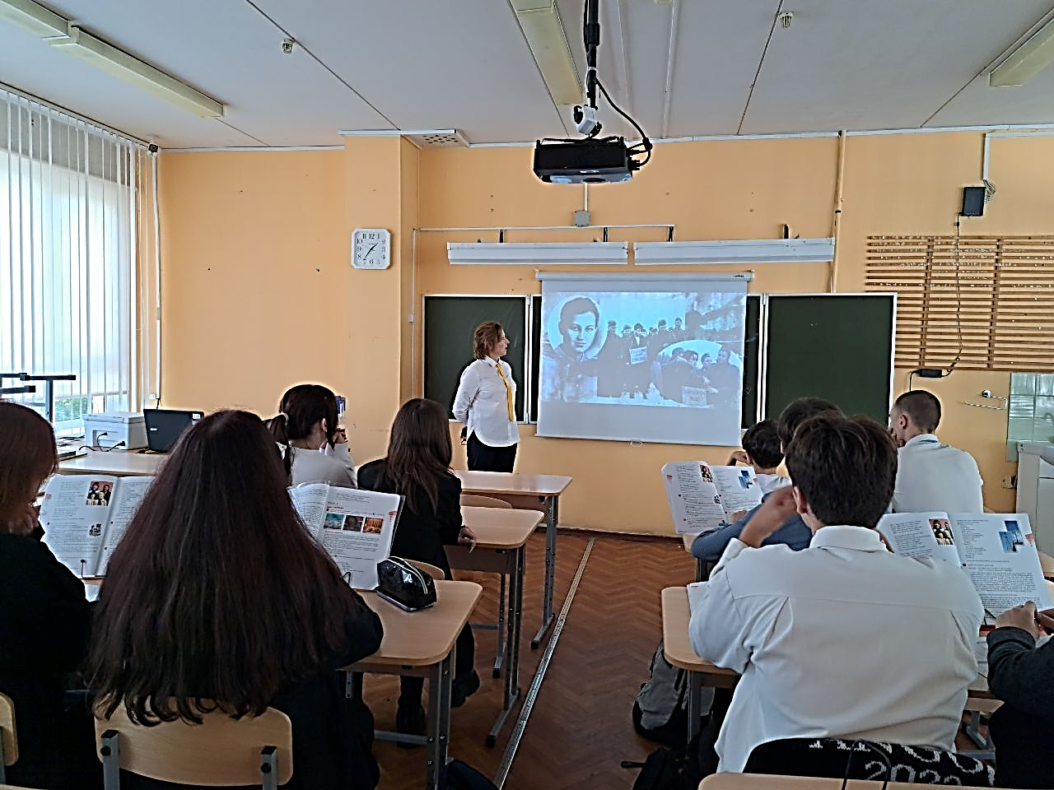
В МБОУ СОШ №14 обучающимся рассказали о том, как фашисты для устрашения населения решили повесить Зою на глазах у всей деревни. Казнь состоялась 29 ноября 1941 г. Уже с петлёй, накинутой на шею, Зоя успела крикнуть врагам: «Сколько нас не вешайте, всех не перевешаете, нас 170 миллионов. Но за меня вам наши товарищи отомстят». Тело Зои немцы долго не разрешали предать земле и глумились над ним. 16 февраля 1942 г. Зое Анатольевне Космодемьянской было посмертно присвоено звание Героя Советского Союза. Её именем названы улицы ряда городов, установлен памятник на Минском шоссе близ деревни Петрищево, в которой её казни.
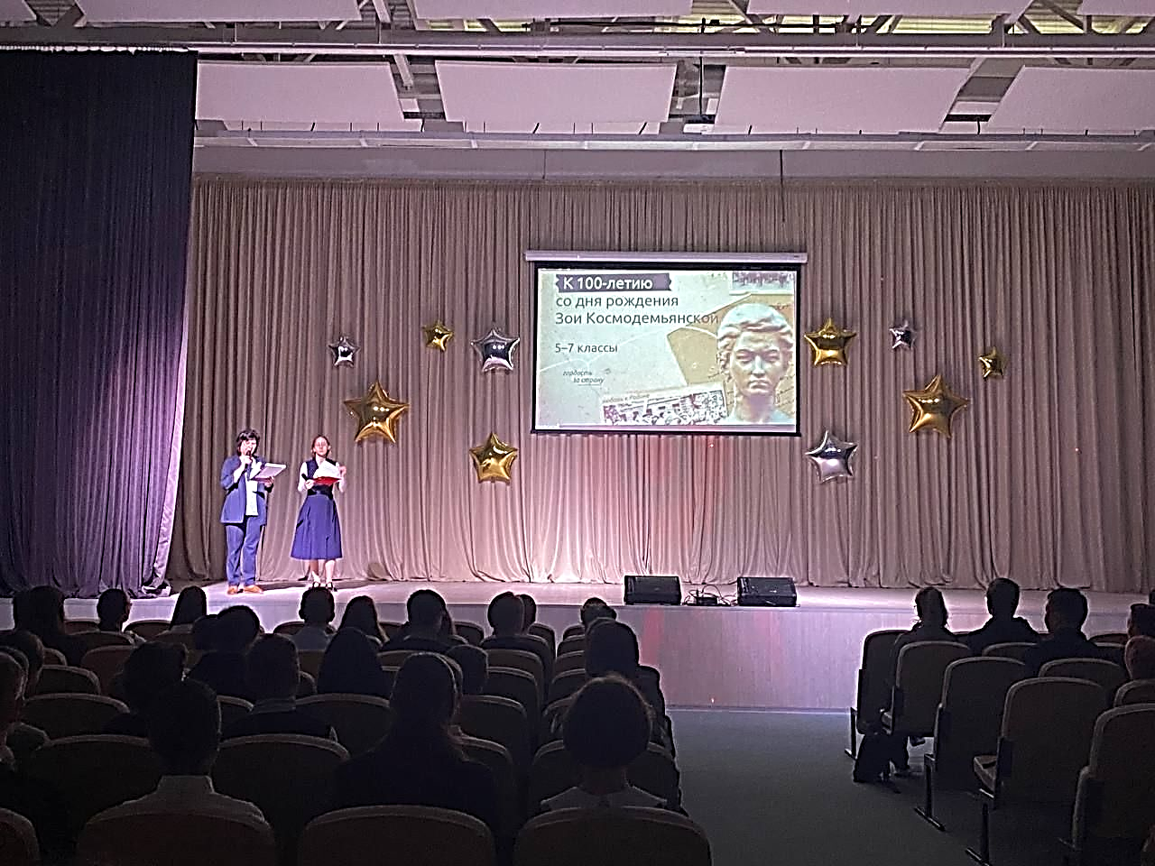
В МБОУ СОШ №32 13 сентября 2023 года в день 100-летия со дня рождения Зои Космодемьянской был организован для обучающихся 7 классов просмотр документального фильма о жизни и нелёгкой судьбе Зои Космодемьянской, после которого ребята пришли к выводу, что подвиг – это не только смелость и героизм, но и великий труд, железная дисциплина и огромная любовь к Родине. История первой женщины – героя Советского Союза в годы Великой Отечественной войны облетела весь мир. В наше время, как никогда, важно помнить о человеке, ставшем символом антифашистской борьбы, несгибаемости советских людей, показавшем небывалую волю к победе!
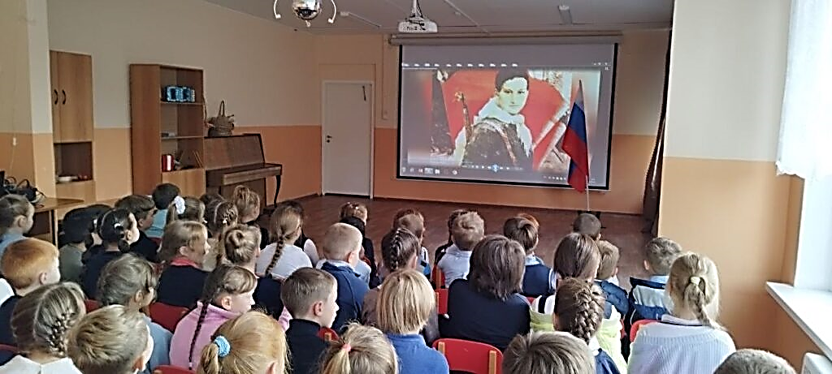
В МБОУ МЛГ №33 состоялся «Разговор важном», посвящённый 100-летию со дня рождения Зои Космодемьянской. С ребятами говорили о подвигах людей в годы Великой Отечественной войны, героических поступках, почтили память отважной партизанки. Память, живущая в наших сердцах – это наша вечная благодарность воинам, вставшим на пути захватчиков в годы Великой Отечественной войны!
В МБОУ «Марфинская СОШ» прошла общешкольная линейка и занятие «Разговоры о важном», которые были посвящены 100-летию со дня рождения Зои Космодемьянской – первой женщине, получившей звание Героя Советского Союза в годы Великой Отечественной войны. На линейке ребятам рассказали о подвиге Зои Космодемьянской, ребята почтили минутой молчания юных героев, павших в годы Великой Отечественной войны.

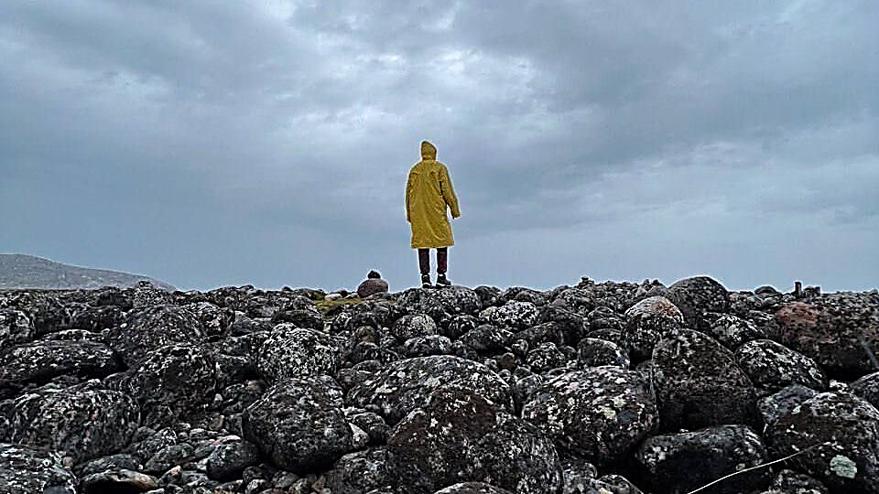

27 сентября – День туризма. Всемирный день туризма учреждён Генеральной ассамблеей Всемирной туристской организации, ЮНВТО в 1979 году и отмечается ежегодно 27 сентября. Эта дата была выбрана в связи с тем, что в этот день в 1970 году был принят Устав Всемирной туристской организации. Целью праздника является пропаганда туризма, освещения его вклада в экономику мирового сообщества, развитие связей между народами разных стран. Он призван привлечь внимание международного сообщества к важности туризма и его социальному, культурному и экономическому значению. Всемирная туристская организация провозглашает девиз праздника каждый год. Девиз 2023 года – Туризм и зелёные инвестиции. Туризм – это вид деятельности человека, во время которого он совершает выезд в другую местность, город, страну. Организованный мировой туризм «родился» почти 200 лет назад. Предприниматель по фамилии Кук решил бороться с пьянством и организовал в 1841 году первый в мире туристический отдых рабочим. Туризм стал одним из любимых видов отдыха людей всего мира.
В России в этот день проходят фестивали и туристические слёты. Многие музеи, исторические дворцы и художественные галереи устраивают бесплатные посещения, а в крупных городах организуются бесплатные пешеходные и автобусные экскурсии. В общеобразовательных учреждениях округа для обучающихся тоже были организованы туристические слёты и экскурсии.
В МБОУ «Лицей №15» обучающиеся приняли участие в окружном фотоконкурсе «В объективе туристы Подмосковья», который был приурочен к Международному дню туризма. В номинации «Один среди камней» работа Котовой Екатерины, обучающейся лицея, заняла 2 место.
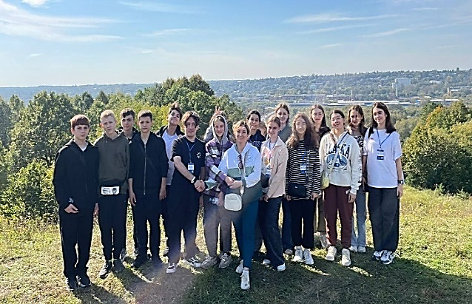
В МБОУ СОШ №32 обучающиеся побывали на двухдневной экскурсии по Подмосковью в рамках проекта «Социальный сертификат» от Министерства культуры и туризма Московской области. Программа «Интересное рядом с нами» показала ребятам яркие места Московской области, которые находятся рядом с нами. Троице-Сергиева лавра – обитель с богатой историей, которая внесена в список объектов ЮНЕСКО Московской области «Масштабный и уникальный комплекс храмов». Этнопарк «Кочевник» – уникальный этнографический проект под открытым небом, который позволил познакомиться с бытом, традициями и культурой кочевых народов разный стран. Помимо этого, ребята понаблюдали за верблюдами, северными оленями, монгольскими яками, своими руками сделали сувениры на память. Посетив эти места, ребята надолго сохранят приятные воспоминания об этой экскурсии.
В МБОУ «Марфинская СОШ» была организована поездка обучающихся в город Руза, который является один из древнейших городов Московской области. Первое упоминание об этом старинном городе в грамоте Ивана Калиты 1328 года. В ходе обзорной экскурсии по г. Руза, ребята познакомились с историей города, узнали о героических подвигах нашей армии, партизан и жителей города в годы Великой Отечественной войны. Ребята посетили Звенигородский музей – заповедник, один из старейших музеев Подмосковья, который располагается на территории Саввино-Сторожевского монастыря, а также с уникальной природой этих мест. Побывали в музее «Царицыны палаты» на интерактивной экскурсии, где знакомились с обычаями и традициями наших предков. Ещё туристическая группа посетила центр активного отдыха Хаски-деревня «Рузская Аляска». Ребята познакомились с историей
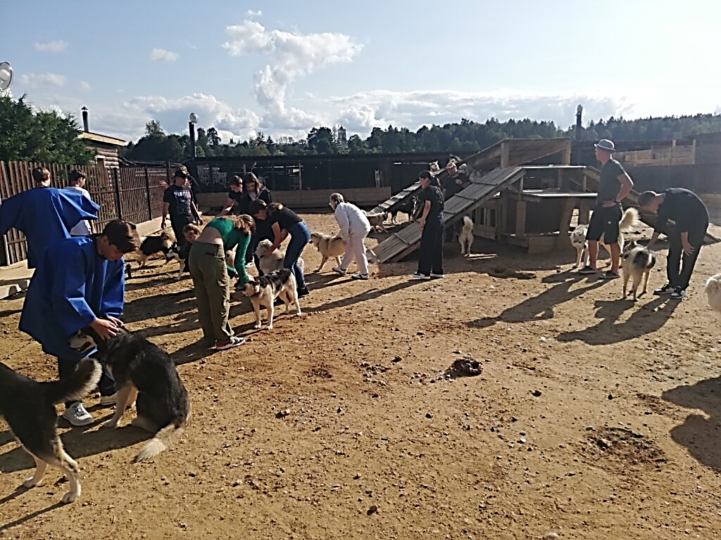
породы сибирских хаски, узнали о роли этих собак в жизни человека. Более всего ребят поразила история боя в годы Великой Отечественной войны (единственный случай в мире), когда в рукопашном бою вместе с пограничниками участвовали собаки. Фашисты от неожиданности вынуждены были отступить, врагов поразило, как отчаянно собаки сражались, защищая советских солдат. Общение с собаками из питомника стало ярким моментом путешествия.
